青春痘是毛囊阻塞發炎的問題，臨床上中醫將青春痘分成四種証型。

- 胃熱型→多屬於平時喜吃油膩、刺激性的食物，體質又偏於燥熱者。
- 氣鬱型→多合併有生活壓力大或月經不調等症狀。
- 陰虛型→時常熬夜、上大夜班者易犯。
- 痰瘀型→皮損的情況屬於囊腫結節型。
1
中醫認為，油膩、刺激性，以及冰冷的食物會加重腸胃的濕熱現象，進而影響痘子的惡化，所以建議宜少吃。

指壓穴位改善膚質：
可以在使用保養品時，配合指壓點按該穴位或依循方向按摩該處，進而促進局部的氣血循環
2
但是要特別注意的是，指壓使用力道宜輕，只要微感酸脹即可，同時也要避免在傷口處指壓。

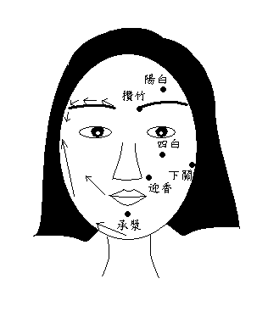
3

中醫對於青春痘的治療方式，多半是從整體觀點來著眼，依據每個人不同的體質及其兼有的症狀（例如：便秘、失眠、月經不調等症），配以清熱解毒、調暢氣機、滋陰清熱、軟堅散結等內服的中藥來改善病症。
症狀較為嚴重者，也可選用針灸療法（包括體針療法或是耳針療法）來加強療效。

4
★中醫科門診時間表

 | 一 | 二 | 三 | 四 | 五 | 六
上午 | 黃慧君 | 陳宇輝 | 黃慧君 | 陳宇輝 | 陳宇輝 | 陳宇輝
上午 | 張信彥 | 鄭如倫 | 張信彥 | 張信彥 | 鄭如倫 | 黃慧君
下午 | 黃慧君 | 陳宇輝 | 黃慧君 | 鄭如倫 | 黃慧君
下午 |  | 鄭如倫
夜間 | 陳宇輝 | 張信彥 | 陳宇輝 | 陳宇輝 | 黃慧君
夜間 | 張信彥 |  | 張信彥 | 鄭如倫 | 鄭如倫

中醫科諮詢專線
(02)22193391轉 65333/65323/65228
5
B1770D008
青春痘
中醫療法

天主教耕莘醫院
中醫科

